Film och mening.
En receptionsstudie om spelfilm, filmpublik och existentiella frågor

Under vilka omständigheter kan film vara en resurs för individers tankar om existentiella frågor? Det är den övergripande forskningsfrågan i denna avhandling. Tidigare forskning har belyst hur musik, TV och Internet har varit viktiga resurser för människors konstruktion av mening och identitet. Men hur fungerar film för filmpublik? Stort utrymme ges för filmpublikens sätt att tala om sina starkaste filmupplevelser. Tretton personer har intervjuats om sina favoritfilmer, Weird Science (1985), Dirty Dancing (1987), Den siste kejsaren (1987), Änglagård (1992), Lejonkungen (1994), Léon (1994), Nyckeln till frihet (1995), Livet är underbart (1997), Fight Club (1999), The Matrix (1999), Sagan om ringen (2001, 2002, 2003), The Butterfly Effect (2004) samt Så som i himmelen (2004).
Forskningsperspektivet i avhandlingen lyfter fram ett samspel mellan sociala och psykologiska processer vid filmkonsumtion. Resultatet pekar på att filmupplevelser, vid speciella ögonblick i livet, tycks kunna vara en resurs bl.a. vid sidan om vänner och familj för reflektion om existentiella frågor. Vissa individer inspireras av film för en personlig fördjupning av grundläggande humanistiska värderingar, som solidaritet, medkänsla och offervilja.


Foto: Jeanette Trygg/Per Jonsson, Falun

Tomas Axelson (född 1960) är verksam som forskare i gränslandet mellan religionsvetenskap och medie- och kommunikationsvetenskap vid Uppsala universitet och Högskolan Dalarna. Utöver denna avhandling har författaren bl.a. varit medredaktör för antologin Film och religion. Livstolkning på vita duken (2005) och har också tagit initiativ till Existentiell Filmfestival i Falun.

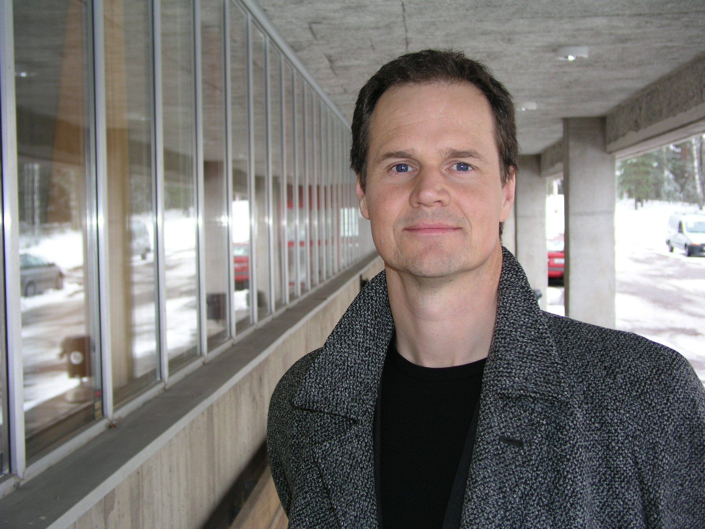
Foto: Runar Enberg, Umeå

Namn: Tomas Axelson, Uppsala universitet/Högskolan Dalarna
Institution: Teologiska institutionen Uppsala universitet, avd. för religionssociologi
Handledare: Alf Linderman, docent i religionssociologi
Datum för disputation: Fredag 1 februari 2008, kl 10 -12 i Gustavianum, auditorium minus.

Kontakt Tomas Axelson:
E-mail: tax@du.se
Telefon: 023 – 77 82 76 arb. 0703 – 39 82 76 mobil.

